BỘ GIÁO DỤC VÀ ĐÀO TẠO
TRƯỜNG ĐẠI HỌC CÔNG NGHỆ THÔNG TIN
KHOA KHOA HỌC MÁY TÍNH
---o0o---

NHẬP MÔN THỊ GIÁC MÁY TÍNH
BTLT #01 SỰ KHÁC NHAU CỦA HAI FILTER



Sinh viên thực hiện: Nguyễn Nhật Trường
MSSV: 20522087
Giảng viên hướng dẫn: Nguyễn Vinh Tiệp

TPHCM, ngày 15 tháng 4 năm 2022

Giải thích sự khác nhau về kết quả giữa hai filter

Ảnh gốc được sử dụng:


Ảnh sau khi áp dụng filter 1 vào:

1 | 2 | 1
0 | 0 | 0
-1 | -2 | -1
Filter 1

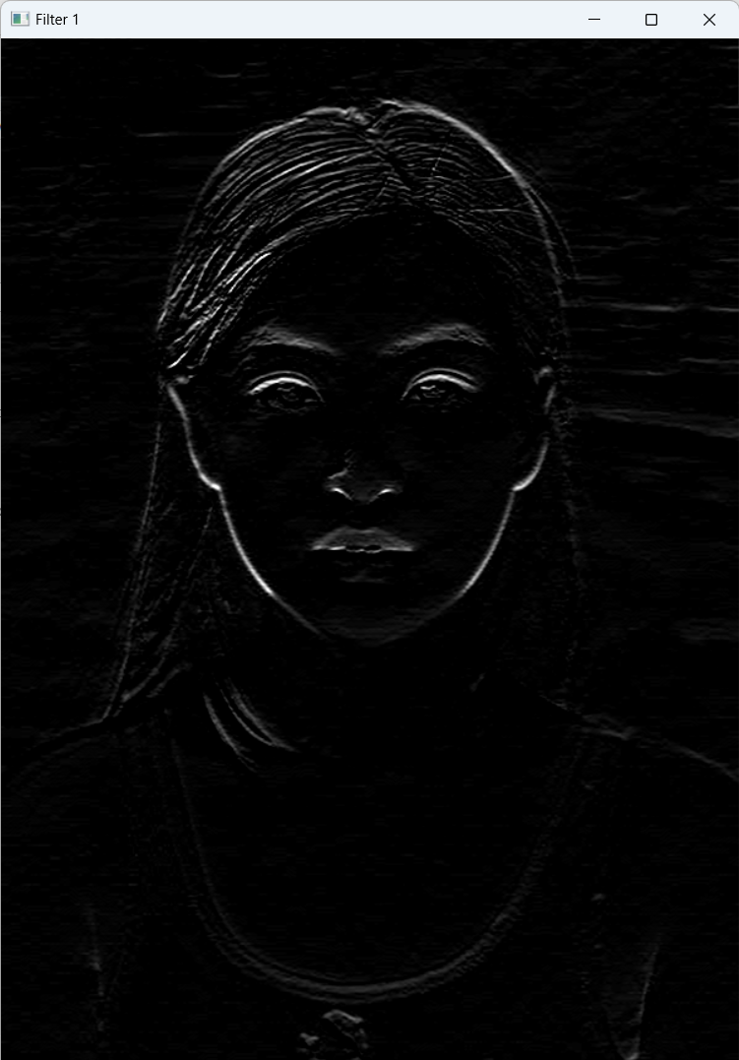

Dựa vào thực nghiệm, filter 1 giúp “nhận dạng” tức là phát hiện các vùng ảnh mà ở đó, khu vực ảnh bên trên sáng màu hơn phần ảnh bên dưới.

Ảnh sau khi áp dụng vào filter 2:

-1 | -2 | -1
0 | 0 | 0
1 | 2 | 1
Filter 2

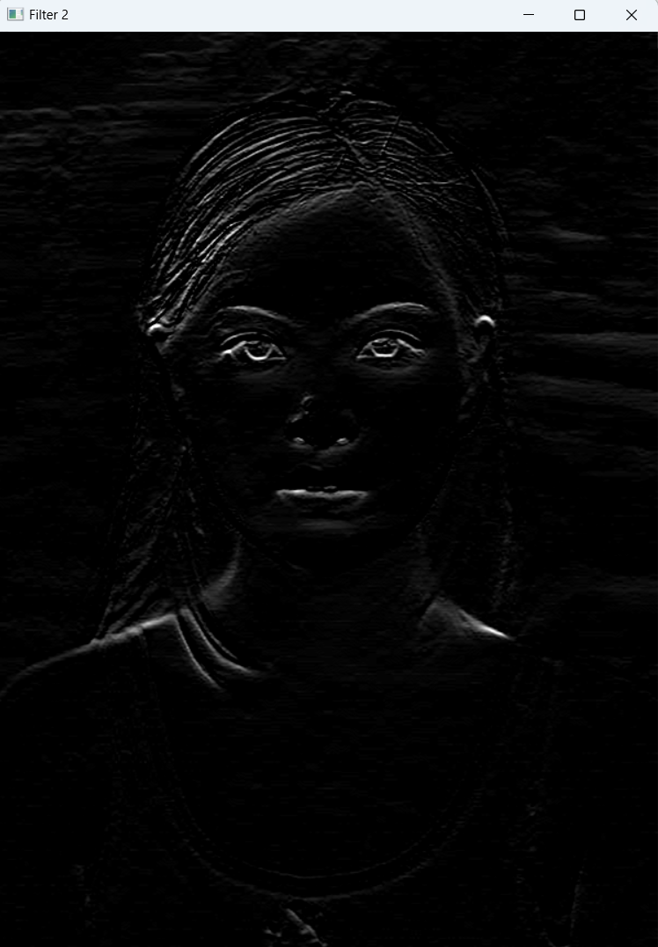

Dựa vào thực nghiệm, filter 2 giúp “nhận dạng” tức là phát hiện các vùng ảnh mà ở đó, khu vực ảnh bên trên tối màu hơn phần ảnh bên dưới.

Từ đó, ta có thể kết luận:
- Nhìn chung, cả 2 filter đều phát hiện ra các đường nét chuyển màu theo chiều ngang của ảnh.
- Filter 1 sẽ phát hiện các khu vực phần trên sáng hơn phần dưới, các nét phân cách sự chuyển màu từ sáng sang tối theo chiều từ trên xuống.
- Filter 2 sẽ phát hiện các khu vực phần trên tối hơn phần dưới, các nét phân cách sự chuyển màu từ tối sang sáng theo chiều từ trên xuống.

